暨南大学本科实验报告专用纸
课程名称 高级语言程序设计实验 成绩评定
实验项目名称 欧拉函数的计算 指导教师 张鑫源
实验项目编号 实验5 实验项目类型 实验地点
学生姓名 吴续林 学号 2019053752
学院 智能科学与工程学院 系 专业 信息安全
实验时间 2020年4月7日 上 午～4月7日下午 温度 ℃湿度
- 实验目的
练习使用循环语句
- 实验内容和要求
由用户输入n，计算欧拉函数的值，并枚举集合中的元素。
- 主要仪器设备
仪器：计算机
实验环境：Dev C++
- 源程序
#include<stdio.h>
int main()
{
int x,y,z,i,n,j=1;
printf("请输入一个整数(1~1000)") ;
scanf("%d",&n);
printf("1 ");
for(i=n-1;i<n&&i>0;i--)
{
x=n;
y=i;
do
{
z=x%y;
x=y;
y=z;
}while(z!=1&&z!=0);//辗转相除法判断有无公因数
if(z==1)
{
printf("%d\t",i);
j++;
}
}
printf("\nΦ(%d)=%d",n,j);
return 0;
}
- 实验步骤与调试
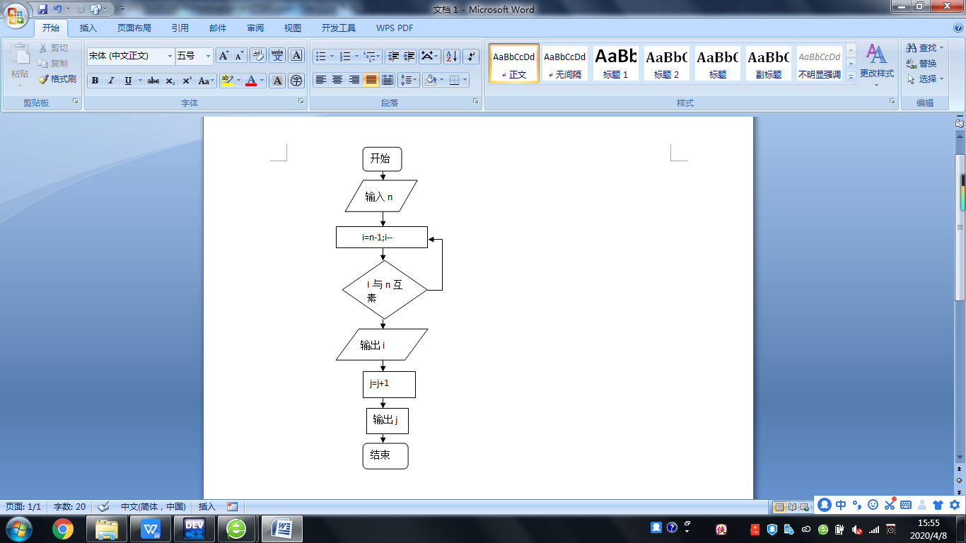
- 设计算法，画出流程图
- 编写源代码
- 调试程序
- 改正错误
- 运行程序，得出结果

- 实验结果与分析

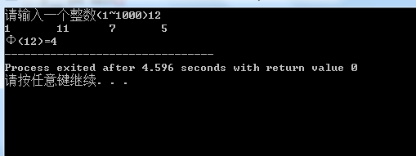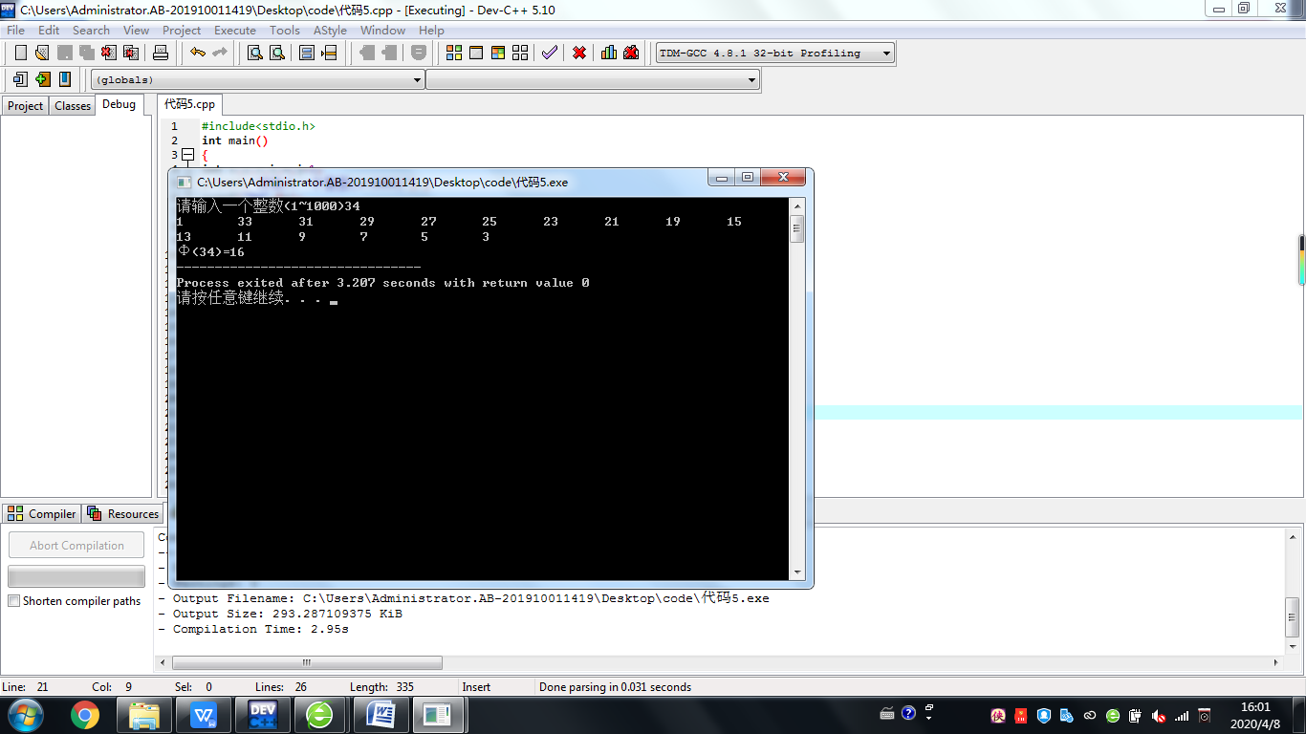
暨南大学本科实验报告专用纸(附页)

